Ministerstvo vnútra Slovenskej republiky
sekcia krízového riadenia
Drieňová 22, 826 04 Bratislava 29

Číslo: SKR-45/2018 Počet listov: 3
v Bratislave, 3.9. 2018 Počet príloh: 2

S c h v a ľ u j e m:

generálny riaditeľ
plk. Ing. Marián Dritomský

Š T A T Ú T

výtvarnej súťaže

„Ochranárik čísla tiesňového volania 112 a civilnej ochrany“
vyhlásenej pre školský rok 2018/2019
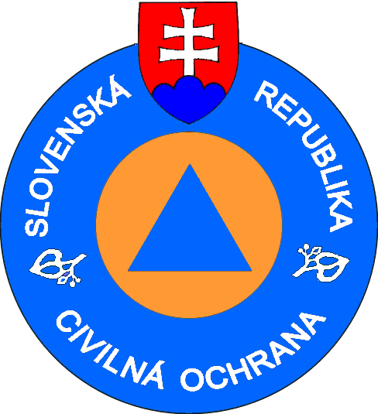

Bratislava, september 2018

Čl. 1
Úvodné ustanovenia
- Štatút výtvarnej súťaže „Ochranárik čísla tiesňového volania 112 a civilnej ochrany“ (ďalej len „súťaž“) upravuje základné podmienky pre organizovanie, materiálno-technické a finančné zabezpečenie vykonania okresných kôl vyhlásených Ministerstvom vnútra Slovenskej republiky pre školský rok 2018/2019.
- Sekcia metodicky riadi a finančne zabezpečuje súťaž na okresnom úrade.
- Okresný úrad koordinuje spoluprácu so školami a školskými zariadeniami vo svojom okrese.
Čl. 2
Ciele súťaže
- Cieľmi súťaže sú:
- priblížiť deťom a žiakom hravou formou, rôznorodými výtvarnými technikami a formami (napr. výkres, priestorové dielo, textilná bábka, papierová skladačka, figúrka z dreva, modelovacej hmoty alebo iného materiálu, maľovanka, nálepka, samolepka, návrh poštovej známky, návrh kostýmu, plagát, leták, logo, výveska, pexeso, leporelo a iné) tematiku civilnej ochrany a jej prepojenie s jednotným európskym číslom tiesňového volania 112 s možnosťou ďalšieho využitia výtvarných prác v rámci osvety a propagácie zo strany usporiadateľa (napr. kalendár, pexeso, leporelo, osvetové tlačoviny alebo propagačné predmety),
- motivovať k záujmovej činnosti, mimoškolskému vzdelávaniu, účelnému a efektívnemu využívaniu voľného času,
- vytvárať pre školy a pedagogických zamestnancov konkurenčné prostredie na porovnávanie kvality výchovno-vzdelávacieho procesu obohateného o atraktívne prvky vo vzťahu k prierezovej téme na základných školách „Ochrana života a zdravia“ v rámci štátnych vzdelávacích programov a zapojiť vhodnými formami do tejto osvetovej činnosti aj materské školy a špeciálne školy.
Čl. 3
Vyhlásenie a organizácia súťaže
- Ministerstvo vnútra Slovenskej republiky vyhlasuje 3. septembra 2018 pre školský rok 2018/2019 VI. ročník výtvarnej súťaže.
- Okresné kolo organizuje okresný úrad - odbor krízového riadenia, ktorý spracuje a vydá v súlade s Organizačným poriadkom č. SKR-45-11/2017 zo dňa 27.7.2017 a Štatútom č.SKR-45/2018 zo dňa 3.9.2018 „Propozície okresného kola“. Tieto zverejní na svojej web stránke a zašle ich do 21. septembra 2018 školám a školským zariadeniam vo svojom územnom obvode.
V propozíciách okresný úrad uvedie nasledovné informácie:
- tému súťaže v školskom roku 2018/2019:
„Veď aj ja som záchranár.“
b) vyhlásenie kategórií:
- deti materských škôl
- žiaci základných škôl I. stupňa
- žiaci základných škôl II. stupňa
- žiaci špeciálnych škôl
Okresný úrad ako organizátor okresného kola má právo vyhlásiť tie kategórie, pre ktoré má vhodné organizačné podmienky na zapojenie sa škôl do súťaže vo svojom územnom obvode, pričom vyhlási minimálne kategóriu II. a III.
- bližšiu špecifikáciu výtvarného spracovania formou:

priestorového diela maximálny rozmer: 30 cm x 30 cm x 30 cm,
plastického diela maximálny rozmer: 30 cm x 30 cm x 30 cm,
maľby maximálny rozmer: A 3
kresby maximálny rozmer: A 3
grafiky maximálny rozmer: A 3

c) termín, miesto a spôsob doručenia prác (doručením práce v termíne a na miesto určenia sa považuje práca za prihlásenú),
- čitateľné označenie práce: meno, priezvisko, vek dieťaťa/žiaka, trieda,
- zriadenie poroty,
- vyhodnotenie 3.decembra 2018 po Národnom dni čísla tiesňového volania 112,
- do národného kola postúpi víťazná práca okresného kola v danej kategórii,
- do internetového hlasovania postúpi víťazná práca v danej kategórii.
Čl. 4
Finančné a materiálne zabezpečenie súťaže
- Okresné kolo je financované z rozpočtu ministerstva cez program 0D6 Efektívna a spoľahlivá štátna správa.
- Sekcia vyčlení okresnému úradu, ktorý v termíne do 15. septembra 2018 nahlási na sekciu zapojenie sa do súťaže finančné prostriedky vo výške 50 € na každú vyhlásenú kategóriu pre obstaranie ocenení 1.-3.miesta vyhodnotenia okresného kola.
- Na organizačné a materiálne zabezpečenie súťaže je možné využiť aj mimorozpočtové zdroje a finančné prostriedky získané od mimovládnych organizácií, nadácií a sponzorov.
Čl. 5
Záverečné ustanovenia

- Okresný úrad po ukončení okresného kola zašle do 7 dní od vyhodnotenia súťaže porotou v elektronickej forme výsledkovú listinu okresného kola na sekciu krízového riadenia MV SR na adresu rudolf.vozka@minv.sk (vzor zoznamu zaslaných prác je uvedený v prílohe č. 1) a zároveň všetkým zúčastneným školám (vzor výsledkovej listiny je uvedený v prílohe č.2) . Výsledkovú listinu zverejní aj na web stránke okresného úradu alebo formou vývesky na okresnom úrade. Nepostupujúce práce na vyžiadanie vráti škole.
- Okresný úrad do 21. decembra 2018 doručí víťazné práce z jednotlivých zapojených kategórií ( miesto doručenia určíme včas ).
- Sekcia KR MV SR otvorí o 12:00 14. januára 2019 internetové hlasovanie z víťazných prác jednotlivých kategórií s ukončením do 12:00 24. januára 2019.
- Slávnostné vyhodnotenie národného kola a internetového hlasovania bude 11.2.2019, v Európsky deň čísla tiesňového volania 112.
- Štatút je platný pre organizovanie, zabezpečenie a vykonanie súťaže v školskom roku 2018/2019.
- Tento štatút nadobúda účinnosť dňom jeho podpísania.

